Hlásky
Už vieme, že veta sa skladá so slov, slová sa skladajú so slabík.
Z čoho sa skladajú slabiky?
Z hlások.
Veta: Mám rád svoju rodinu.
Slová: mám rád svoju rodinu
Slabiky: mám rád svo-ju ro-di-nu
Hlásky: m-á-m r-á-d s-v-o-j-u r-o-d-i-n-u

Slabiky sa skladajú z hlások.
Napísaná hláska je písmeno.
Hlásky sú zvuky a môžeme ich vysloviť.
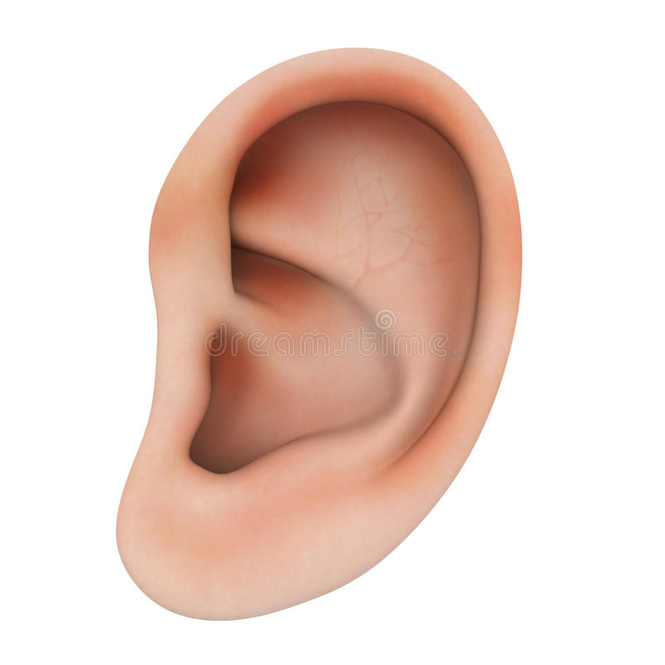Hlásky môžeme aj počuť.
Písmená sú napísané hlásky.
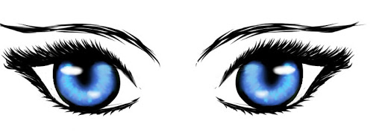Písmeno nepočujeme, ale ho vidíme.

Prečítaj slová a povedz akú prvú hlásku v slove počuješ!
cesta, noha, farba, jeleň, krava, sliepka, žemľa, čerešňa, atrament, bocian, drevo, egreš, gombík, hora, lízatko, more, chren, ihla, nožnice, rebro, oblak, tepláky, prasa, uško, zebra

Doplň do slov chýbajúce písmeno!
gaš-an, gal-ša, lok-a, pa-áč, fon-ána, ce-cúľ, faš-rka, sl-mák, kos-ol, tu-ipán, top-nky, líz-tko, svie-ka, nož-ice, pa-ier, sv-tlo, mr-va, ša-át, p-st, sla-ina, poč-tač, far-ička, zem-ky, hl-va, n-s

Napíš tri vety s troma slovami!
Príklad: Mám rád slivky.
......................................................................................................................................................................................................
Napíš tri vety so štyrmi slovami!
Príklad: Nemám rád slivkové knedlíky.
.........................................................................................................................................................................................................................................................................................................

Napíš tri vety s piatimi slovami!
Príklad: Ja mám rád slivkové knedlíky.
......................................................................................................................................................................................................
Hlásky rozdeľujeme na samohlásky spoluhlásky ,dvojhlásky.

Samohlásky krátke: a, ä, e, i, y, o, u
dlhé: á, é, í, ó, ú,
Spoluhlásky: tvrdé: g, h ,ch, k, d, t, n, l
mäkké: ď, ť, ň, ľ, dž, č, š, ž,
dz, c, j,
Dvojhlásky: ia, ie, iu, ô
Nauč sa ich!
Podčiarkni v texte všetky samohlásky. Krátke aj dlhé!

Slabiky sú krátke, keď je v nich krátka samohláska.
Dlhé slabiky sú tie, ktoré majú v sebe dlhú samohlásku.
pekne pekné mala malá
dobre dobré zle zlé

